Projeto 2

Client-Server

**Nome:** Amanda Rosa do Carmo

* Você deverá submeter via blackboard uma descrição sucinta de apenas um parágrafo descrevendo como alterou seu código anterior (loopback) para agora haver a transmissão do arquivo sem o conhecimento prévio do tamanho do arquivo por parte da aplicação que o recebe.

As alterações feitas no código de loopback para haver a transmissão do arquivo sem o conhecimento prévio do tamanho dele por parte da aplicação que o recebe foram baseadas na criação de um header, responsável por pré-estabelecer (ou “combinar”) um tamanho da imagem. No arquivo criado, Server.py, após a ativação da comunicação com o outro arquivo, Client.py foi criada a variável header com 2 bytes (por escola livre), à qual foi atribuído a função getData. Desta forma, após rodar o Server, ele fica aguardando que se rode o Client para que ele envie para o Server os bytes correspondentes com o tamanho da imagem que será transmitida e os armazena dentro do header. Sabendo o tamanho da imagem, o server conseguirá separar a quantidade certa de bytes que o rxBuffer deverá ter de modo a colocar os dados da imagem e assim escrevê-la.

• Alguma ideia executada para aumentar o tempo de transmissão. Explique o que fez.

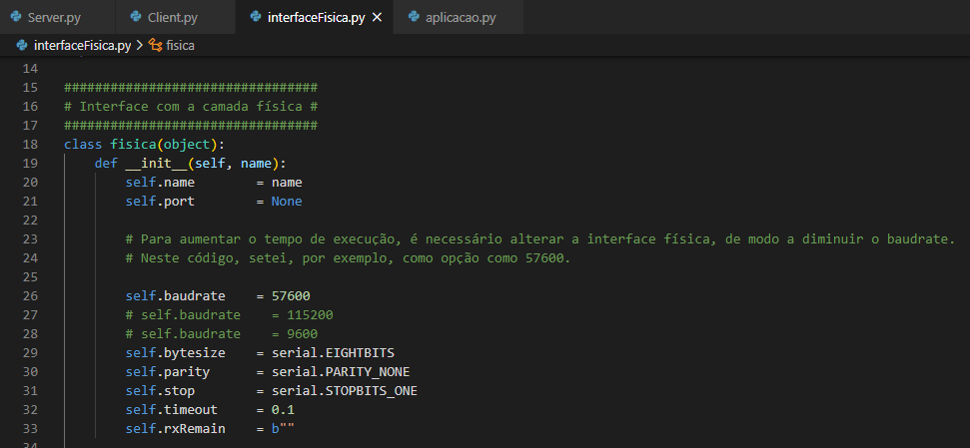Para aumentar o tempo de execução, é necessário alterar a interface física, de modo a diminuir o baudrate. No código, setei, por exemplo, como opção 57600.

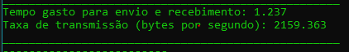Com o baudrate igual a 115200, o terminal mostrou:

Com o baudrate igual a 57600, o terminal mostrou: